Федеральное государственное бюджетное образовательное учреждение высшего образования «Национальный исследовательский университет «МЭИ»
Институт информационных и вычислительных технологий

Кафедра Управления и интеллектуальных технологий

Отчёт по лабораторной работе № 2

«Исследование линейных импульсных систем автоматического управления»

По курсу «Теория автоматичнского управления. Часть 2»

Выполнили студенты группы А-03-19

Кирьянов Б.Ю.

Вареско С.К.

Проверила

Сидорова Е.Ю.

Целью работы является: исследование особенностей динамики линейных импульсных САУ с амплитудной модуляцией, связанных с наличием в них квантования по времени. Изучаются свойства реального импульсного элемента, условия устойчивости линейных импульсных систем (ИСАУ), переходные процессы при регулярных воздействиях, оптимальные процессы конечной длительности, а также методика коррекции импульсных САУ.
Выполнение работы:
1) Определение передаточной функции элемента с заданной формой импульса:
Для получения передаточной функции по заданной форме импульса рассматриваем график как кусочно-линейную функцию, для каждого участка запишем выражение для весовой функции, используя прямое преобразование Лапласа, получим итоговую передаточную функцию.
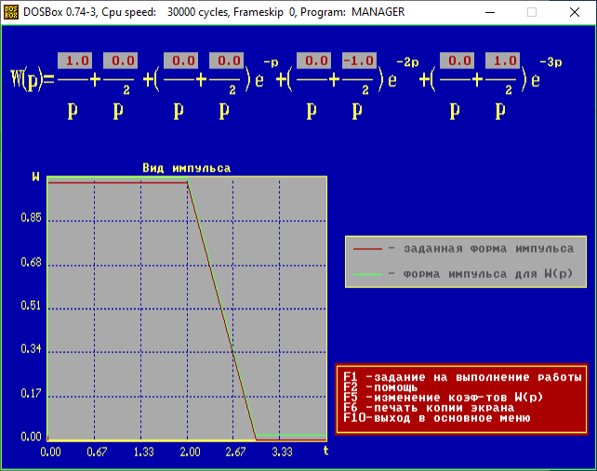
Рис. 1. Вид полученной передаточной функции импульса

2) Определение условий, когда ИСАУ может рассматриваться как непрерывная:
Вводим параметры ИСАУ в соответствие с вариантом.

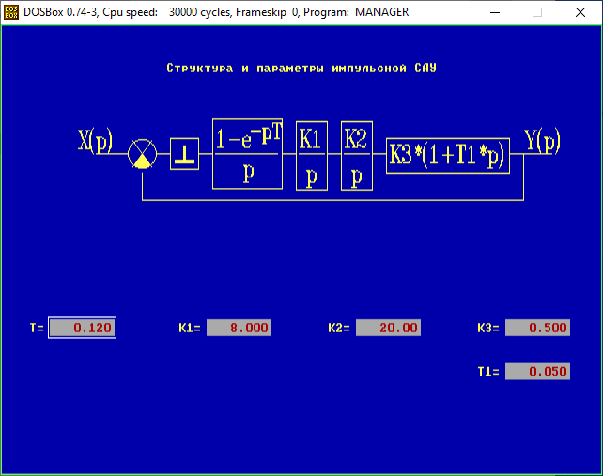
Рис. 2. Структурная схема ИСАУ с заданными параметрами

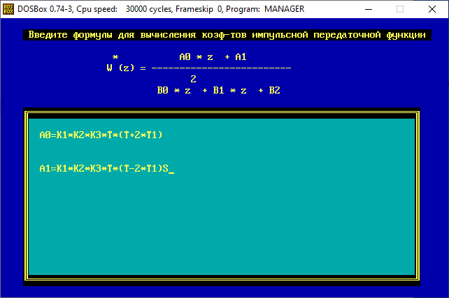
Рис. 3. Ввод формул для вычисления коэффициентов

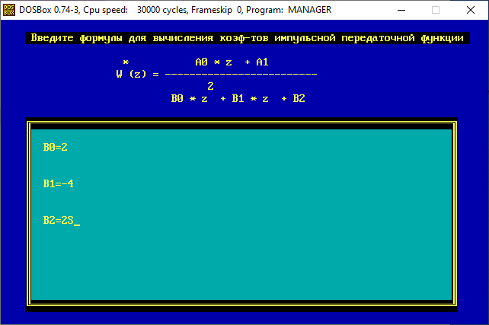
Рис. 4. Ввод формул для вычисления коэффициентов

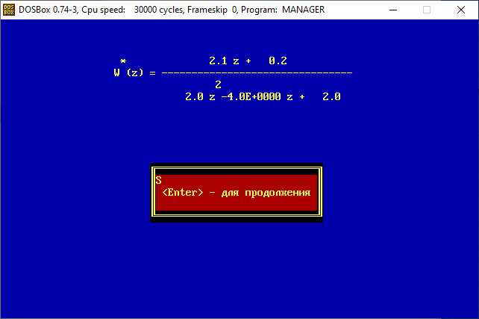
Рис. 5. Полученная передаточная функция

Для заданных по варианту значений параметров системы построим графики спектра сигнала, спектра квантования сигнала, АЧХ и переходного процесса, определим ошибку системы.
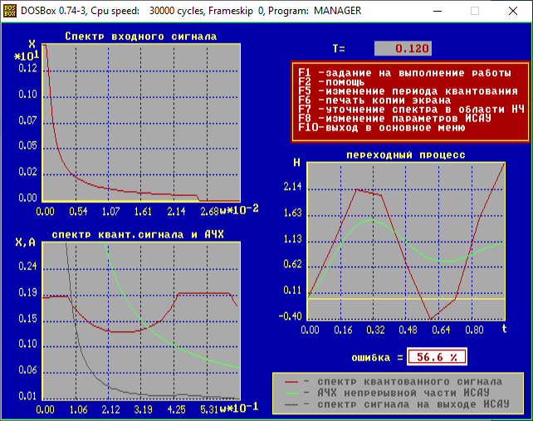
Рис. 6. Переходный процесс при начальных значениях параметров

Значение ошибки получилось равное 56.6%
Изменим значение шага квантования Т, пока ошибка не станет меньше 10%
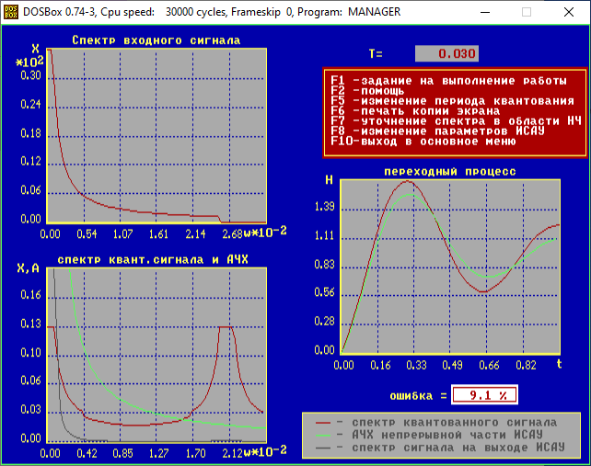
Рис. 7. Переходный процесс при изменённом периоде квантования

При шаге квантования Т=0.030, ошибка равна 9.1%
Изменим коэффициент К1 и Т2.
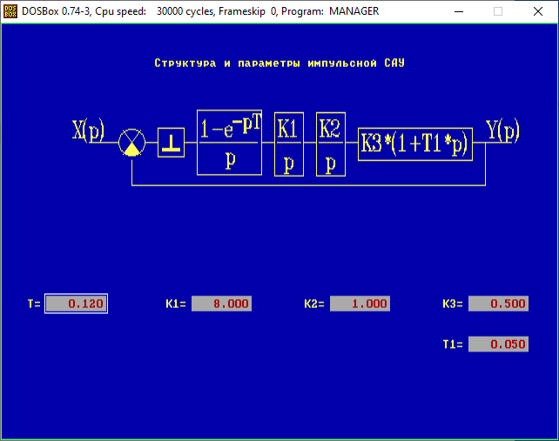
Рис. 8. Структурная схема ИСАУ с новыми параметрами
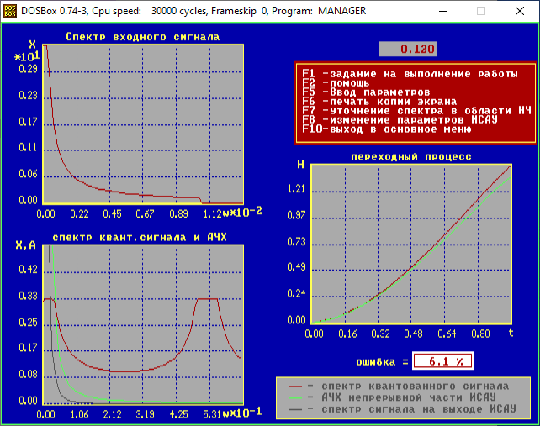
Рис. 9. Переходный процесс при изменённом параметрах ИСАУ
При новых параметрах ИСАУ, ошибка меньше 10%, то есть САУ можно считать непрерывной.

T | K1
0.02 | 200
0.025 | 160
0.03 | 133.5
0.035 | 114.5
0.04 | 100
0.045 | 89
0.05 | 60
0.055 | 72.75
0.06 | 66.7
0.065 | 61.5

3) Исследование устойчивости замкнутой импульсной системы:
Последовательно изменяя коэффициент усиления и анализируя годограф и переходной процесс, определим Кгр при заданном шаге квантования Т0=0.065с.
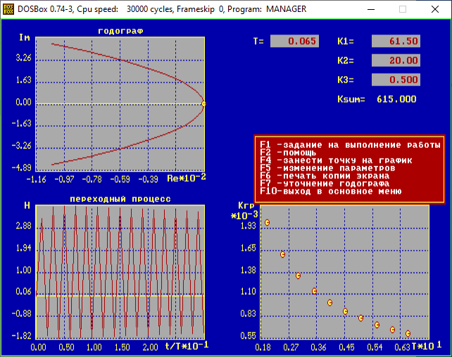
Рис. 10. Графики системы при К=Кгр
Получим изображения годографа и переходного в ИСАУ для случаев К>Кгр и К<Кгр при заданном значении Т0.

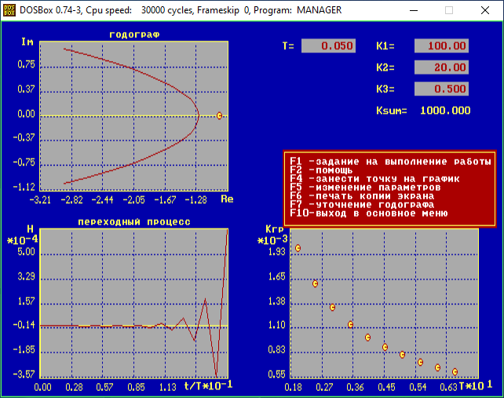
Рис. 11. Графики системы при К>Кгр

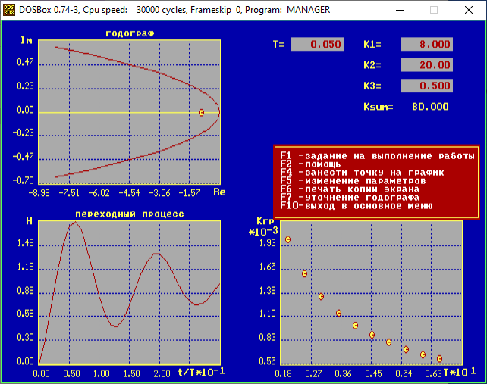
Рис. 12. Графики системы при К<Кгр

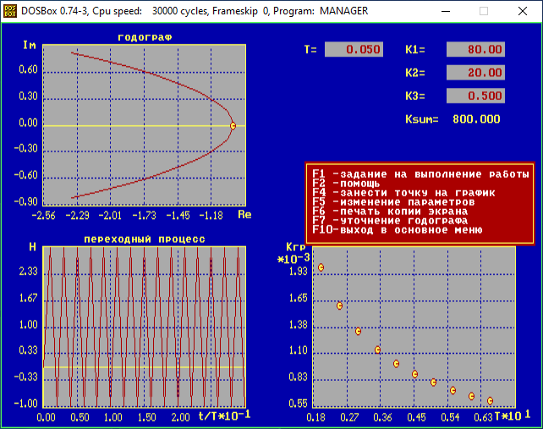
Рис. 13. Графики системы при К=Кгр

